Уважаемые предприниматели!

Предлагает в аренду помещения по адресу:
Ленинградская область, Всеволожский район, пос. Мурино, ул. Лесная, д. 3
(5 мин. от съезда с КАД или 7 мин. на маршрутке от ст. метро «Девяткино»)

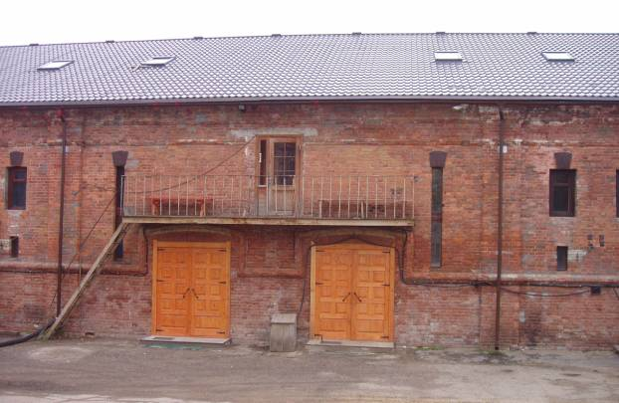

Офисные площади от 18 до 138 кв.м. по цене - 400 руб./1 кв.м. (на 2-м этаже). Огороженная охраняемая территория, вся инженерия, парковка, интернет и телефонные линии от westcall, динамично развивающийся район. Помещение 138 кв.м. возможно использовать под склад.

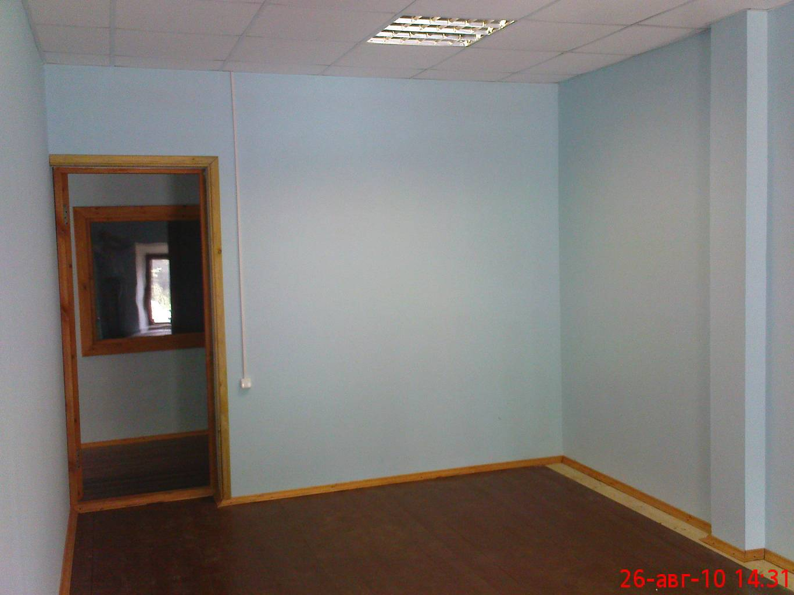
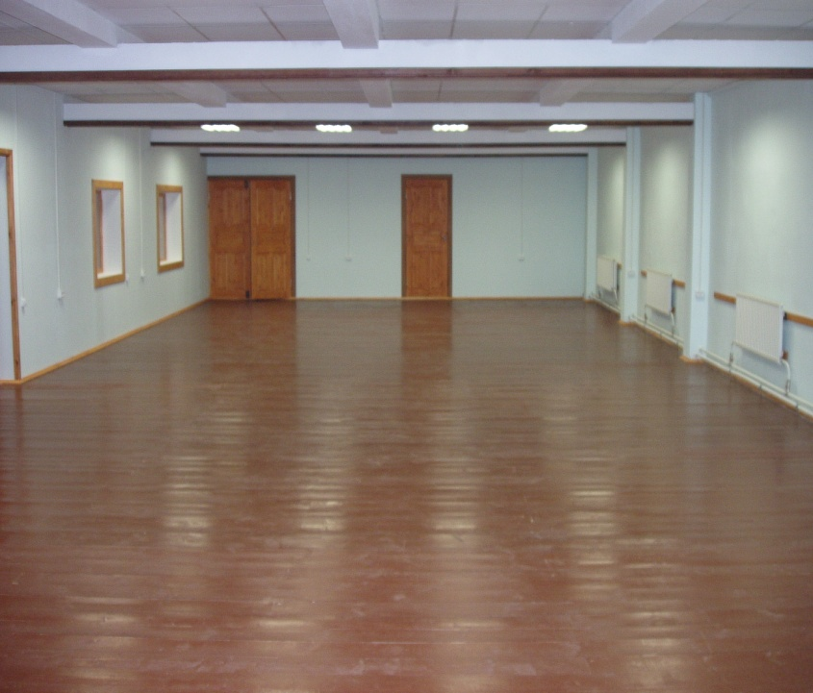
Контактная информация:
(812) 972-68-22 Юрий Павлович

